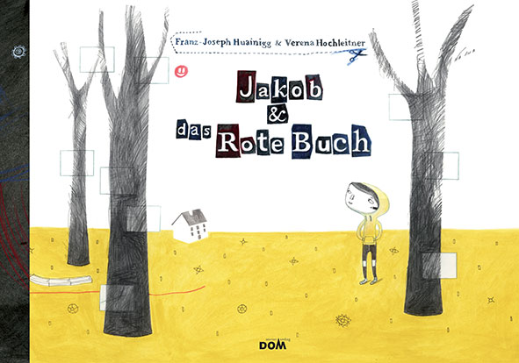
Franz-Joseph Huainigg | Verena Hochleitner
Jakob & das Rote Buch

32 Seiten, durchgehend farbig illustriert
28,5 x 20,5 cm; gebunden
Tyrolia-Verlag, Innsbruck–Wien 2012
ISBN 978-3-7022-3373-0
€ 14,90
Ab 6 Jahren

Warum konnte ich nicht bei euch bleiben?

Jakob hat eigentlich drei Mütter: eine leibliche Mutter, die er manchmal im Besuchskaffee treffen kann. Eine Krisenpflegemutter, die damals ganz schnell geholfen hat, als Jakob dringend ein Zuhause brauchte. Und seine jetzige Pflegemutter, die sich gemeinsam mit seinem Pflegevater um ihn kümmert. Mit ihnen macht er sich auch auf die Suche nach wichtigen Stationen seines Lebens, damit er das schwierige Warum seiner Herkunft klären und annehmen kann – unterstützt durch ein rotes Buch, in dem er Erinnerungen und Fotos sammelt und mithilfe dessen er Seite um Seite seine Identität gewinnt.
Eine aus der eigenen Erfahrung des Autors als Pflegevater authentisch erzählte Geschichte eines Pflegekindes, das bei der Suche nach seinen „Wurzeln“ begleitet wird.
Psychologisch einfühlsam spiegeln die Illustrationen vor allem die Emotionen Jakobs wider, der sich manchmal nur hinter seiner Löwenmaske sicher fühlt. Im Lauf der Geschichte wächst jedoch nicht nur Jakobs „Rotes Biografie-Buch“, sondern auch sein Vertrauen und seine Lebensfreude.

Jakob, ich habe eine Idee! Wir machen ein Buch über dich!

Der Autor und die Illustratorin
Franz-Joseph Huainigg, 1966 geboren, ist seit dem Babyalter an beiden Beinen gelähmt. Er studierte Germanistik und Medienkommunikation an der Universität Klagenfurt, wo er 1993 zum Dr. phil. promovierte. 2002 zog er in den Nationalrat ein, wurde Sprecher für Menschen mit Behinderung des ÖVP-Parlamentsklubs und vertritt als Selbstbetroffener die Interessen von Menschen mit Behinderung.
Verena Hochleitner studierte Grafik Design bei Tino Erben an der Universität für angewandte Kunst in Wien. Seit 2009 konzentriert sie sich auf das Illustrieren von Kinder- und Bilderbuchtexten. Ihre Werke wurden 2011 in Bratislava und Dornbirn ausgestellt. Außerdem schreibt sie auch gerne und erfolgreich selbst (Mira Lobe-Stipendium, 2006).

Preise und Auszeichnungen
- Österreichischer Kinder- und Jugendbuchpreis 2013 | Kollektion

Besondere Hinweise
- In Kooperation mit der Magistratsstelle 11 der Stadt Wien

